**Desarrollo Tarea-1 (Ayudantía: Metodologías de software)**

Alumno: Benjamín Rios Reyes

Fecha: 04 – 02 – 2021

* CUENTA DE GIT CREADA CON ANTERIORIDAD POR USO EN OTROS PROYECTOS

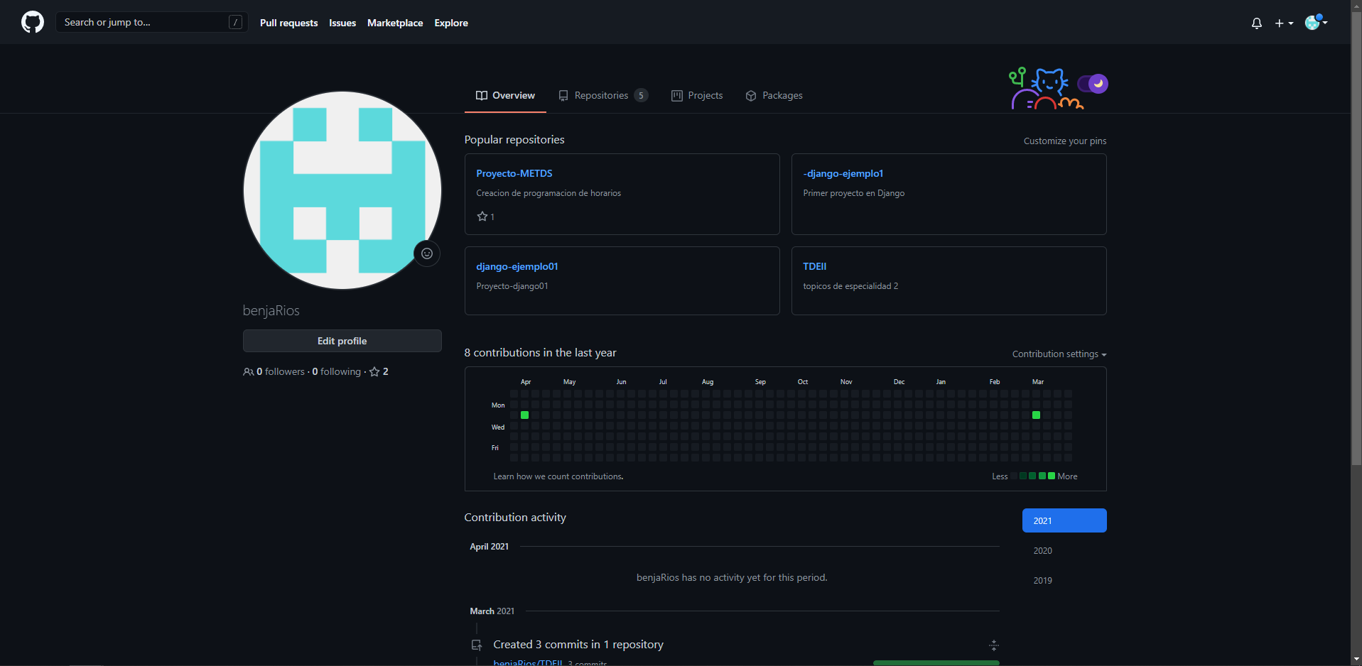

- ejemplos:

* TENGO VARIOS EJEMPLOS CREADOS, PERO REINICIE LA COMPUTADORA Y NO TENGO LOS DATOS GUARDADOS EN ELLA

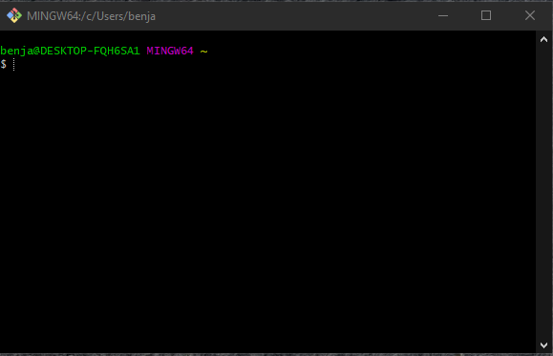- se abre la ventana de cmd de git bash

Crear directorio con el nombre del proyecto (md proy-ej1)

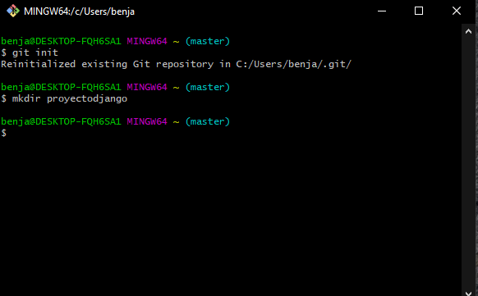

- Cambiarse a dicho directorio (cd proy-ej1)

- Verificar versión de Git: git --version

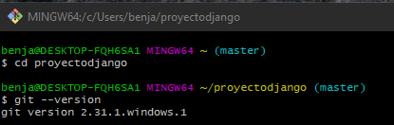

* Ver configuración de git: git config –list

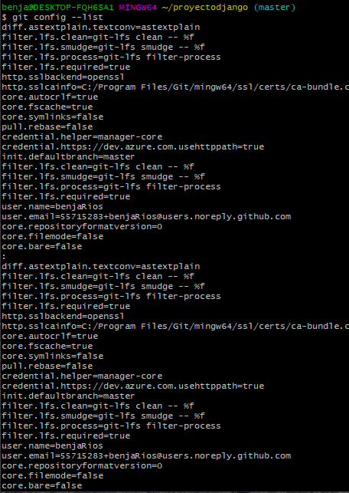

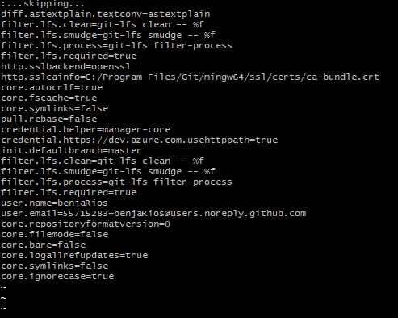

Configuraciones iniciales

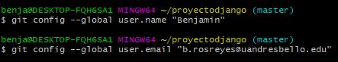

Iniciar repositorio: git init

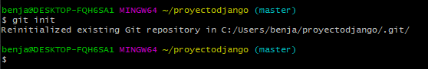

Crear un archivo de ejemplo (ejemplo.txt)

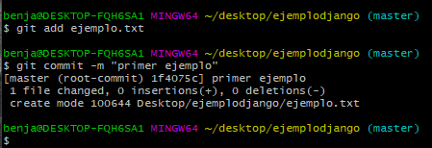

. Crear rama: git checkout -b primera-rama



Modificar archivo (ejemplo.txt)

Se a completado

Utilizar git checkout o git switch para cambiar de ramas



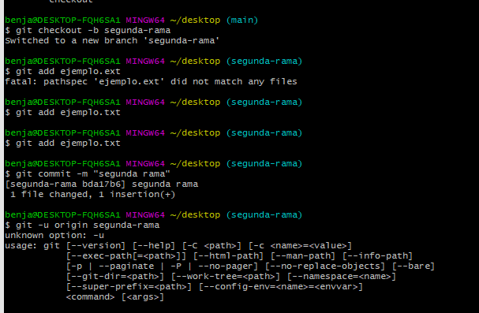

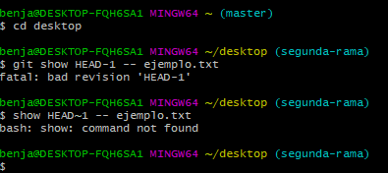

Clonar:

